Javier Díaz Machado

Tensorflow.JS

[Subtítulo del documento]

**1** (4 Puntos) Realiza la tarea de implementar un modelo para convertir temperaturas de grados Fahrenheit a centígrados. Expórtalo a Tensorflow.js e implementa la aplicación web para que use el modelo.

Compilamos y entrenamos el modelo:

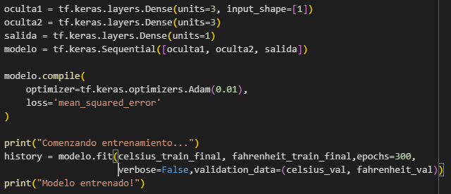

Descarga la función de conversión y genera el dataset .csv con al menos 1000 temperaturas.

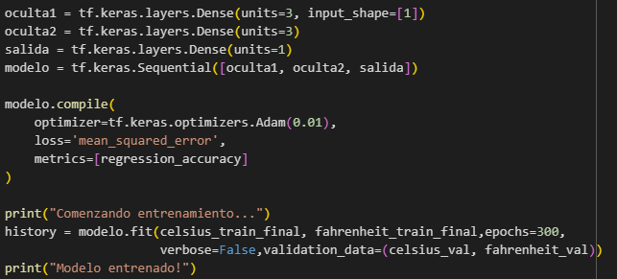

Divide los datos en 80% training y 20% test. Los datos de trainning reserva un 5% para validación.

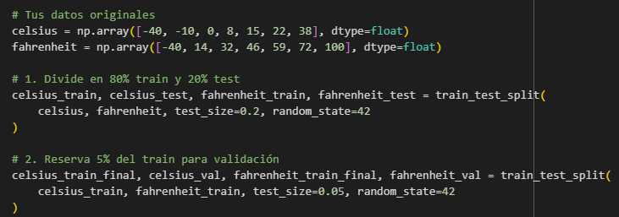

Muestra las gráficas de pérdida y precisión.

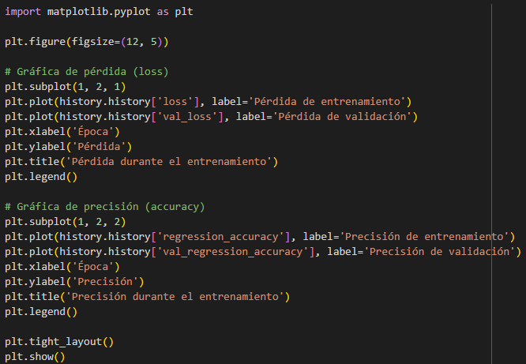

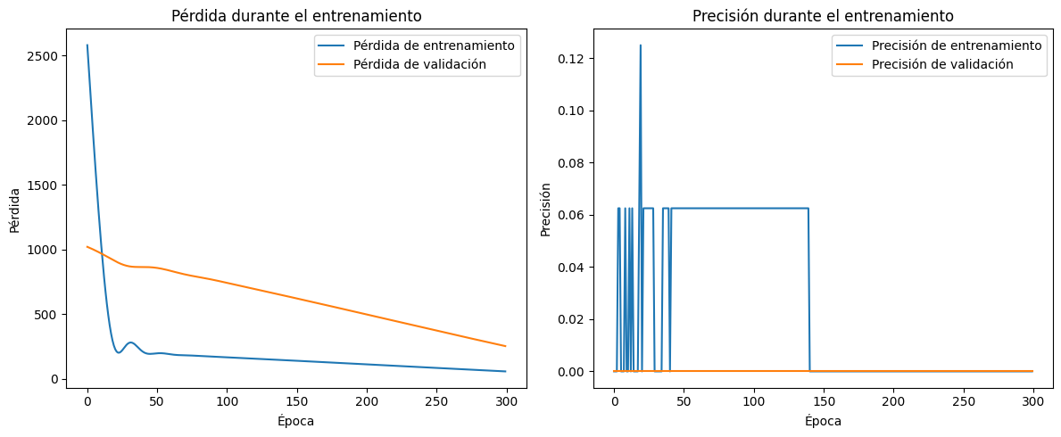

**2** (6 Puntos) Descarga el data set de flores de:

https://www.kaggle.com/datasets/imsparsh/flowers-dataset?resource=download

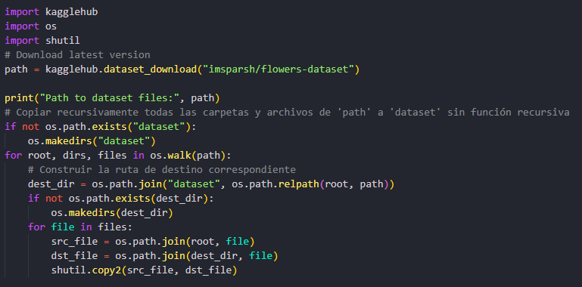

Implementa en Python el modelo de red convolucional que clasifique correctamente las flores, expórtalo y úsalo en una aplicación web en la que se seleccionará una imagen e indicará su nombre.

|  |
| --- |
| import tensorflow as tf  IMG_WIDTH = 180  IMG_HEIGHT = 180  BATCH_SIZE = 32  # Cargar datasets desde la carpeta 'dataset/'  train_ds = tf.keras.utils.image_dataset_from_directory(      "dataset",      validation_split=0.2,      subset="training",      seed=123,      image_size=(IMG_HEIGHT, IMG_WIDTH),      batch_size=BATCH_SIZE  )  val_ds = tf.keras.utils.image_dataset_from_directory(      "dataset",      validation_split=0.2,      subset="validation",      seed=123,      image_size=(IMG_HEIGHT, IMG_WIDTH),      batch_size=BATCH_SIZE  )  # Obtener nombres de las clases  class_names = train_ds.class_names  print(class_names)  import tensorflow as tf  import json  IMG_WIDTH = 180  IMG_HEIGHT = 180  BATCH_SIZE = 32  # Cargar datasets desde la carpeta 'dataset/train/'  train_ds = tf.keras.utils.image_dataset_from_directory(      "dataset/train",      validation_split=0.2,      subset="training",      seed=123,      image_size=(IMG_HEIGHT, IMG_WIDTH),      batch_size=BATCH_SIZE  )  val_ds = tf.keras.utils.image_dataset_from_directory(      "dataset/train",      validation_split=0.2,      subset="validation",      seed=123,      image_size=(IMG_HEIGHT, IMG_WIDTH),      batch_size=BATCH_SIZE  )  # Obtener nombres de las clases  class_names = {i: name for i, name in enumerate(train_ds.class_names)}  print(class_names)    # Configurar datasets para rendimiento  AUTOTUNE = tf.data.AUTOTUNE  train_ds = train_ds.cache().shuffle(1000).prefetch(buffer_size=AUTOTUNE)  val_ds = val_ds.cache().prefetch(buffer_size=AUTOTUNE)  # Definir el modelo CNN  num_classes = len(class_names)  model = tf.keras.Sequential([      tf.keras.layers.Rescaling(1./255, input_shape=(IMG_HEIGHT, IMG_WIDTH, 3)),      tf.keras.layers.Conv2D(16, 3, padding='same', activation='relu'),      tf.keras.layers.MaxPooling2D(),      tf.keras.layers.Conv2D(32, 3, padding='same', activation='relu'),      tf.keras.layers.MaxPooling2D(),      tf.keras.layers.Conv2D(64, 3, padding='same', activation='relu'),      tf.keras.layers.MaxPooling2D(),      tf.keras.layers.Flatten(),      tf.keras.layers.Dense(128, activation='relu'),      tf.keras.layers.Dense(num_classes)  ])  # Compilar el modelo  model.compile(      optimizer='adam',      loss=tf.keras.losses.SparseCategoricalCrossentropy(from_logits=True),      metrics=['accuracy']  )  # Entrenar el modelo  epochs = 10  history = model.fit(      train_ds,      validation_data=val_ds,      epochs=epochs  )  # Exportar el modelo  model.save('flower_classifier.h5')  # Convertir el modelo a formato TensorFlow.js  import subprocess  subprocess.run(["mkdir", "flower_classifier_tfjs"])  subprocess.run([      "tensorflowjs_converter",      "--input_format", "keras",      "flower_classifier.h5",      "flower_classifier_tfjs"  ])  with open("flower_classifier_tfjs/class_names.json", "w") as f:      json.dump(class_names, f) |

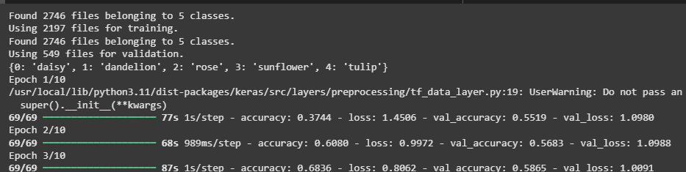

Intenté levanter el servidor en flask, pero al cambiar de colab a vscode me dio problemas.